Titokzatos gombák rejtett világa
Föld alatti gombák kutatása keresőkutyákkal a Balaton-felvidéki Nemzeti Park Igazgatóság területén
A gombák és növények közötti együttélés közismert, ugyanakkor a talajban élő gombaközösségekről és ezek működéséről nagyon keveset tudunk. A gombafonalak hálózata megnöveli a növényi gyökérzet felületét, így a növény több vizet és tápanyagot képes felvenni. Ez a kapcsolat növeli a növény egészségét, ellenálló képességét az aszállyal, az élősködő- és fogyasztó szervezetekkel és kórokozókkal szemben.
A talajlakó mikorrhiza gombák tevékenysége nélkülözhetetlen az erdei ökoszisztémák működésében. A gombák a tápanyag körforgás kulcsszereplői: tápanyagokat szabadítanak fel, szenet tárolnak, támogatják a növények egészségét és a talajéletet. Kiemelten fontos az erdei talajélet zavartalansága, ha megzavarjuk a talajban élő gombaközösségek rendszerét, akkor lelassul az erdők regenerációja és csökkenni kezd a felszín feletti biodiverzitás is.
Igazgatóságunk működési területén különleges kutatás indult, mely elsősorban erdők talajában élő, föld alatt termőtestet fejlesztő gombafajokra irányul.
A talajban termőtestet fejlesztő gombák az erdők gombavilágának különleges csoportját alkotják. A közismert szarvasgombák mellett számos más faj is ide tartozik, amelyek fontos szerepet töltenek be a talaj ökológiai folyamataiban és kivétel nélkül különböző növényekkel élnek együtt. A legtöbb föld alatti gomba állománya érzékeny a talaj állapotának változásaira, ezért az erdei élőhelyek természeti állapotának fontos jelzőfajai.
A felszíni termőtestet fejlesztő, spóráikat a légmozgásra bízó gombákkal ellentétben, a föld alatti fajok spórái nem képesek aktív légköri terjedésre. Spóraküldeményeik kézbesítésére állati „postásokat” használnak. A talajban fejlődő termőtestek illatanyagai gombafogyasztó emlősöket és ízeltlábúakat vonzanak. A spórák az elfogyasztott termőtestekkel gyakran sértetlenül haladnak át az emésztőrendszeren, majd új élőhelyeken kerülnek vissza a környezetbe, elősegítve a fajok terjedését.
A megfelelően képzett kutya–vezető párosok hatékonyan alkalmazhatók olyan monitoringprogramokban, ahol a terepi kutatások az emberi érzékszervek korlátai miatt csekély hatékonyságúak. A természetvédelmi célú keresőkutyás módszerek világszerte elterjedtek a veszélyeztetett fajok monitorozásában, az inváziós fajok korai észlelésében és az ökológiai kutatások támogatásában. Alkalmazásuk alapfeltétele a szabványos, jól dokumentált és megismételhető módszertan.
A keresőkutyák egyedülálló adottságai különleges természetvédelmi és ökológiai kutatásokat tesznek lehetővé, így pl. a föld alatti gombák esetében a jól képzett keresőkutyák képesek hatékony adatgyűjtésre, ennek köszönhetően jelentős segítséget nyújtanak a kutatóknak az adatgyűjtés során. A keresőkutyák kiemelkedő szaglásuk révén képesek érzékelni azokat az illatanyagokat, amelyek bizonyos föld alatti gombafajok jelenlétéhez köthetők.
A Magyar Keresőkutyás és Természetvédelmi Alapítvány (MKTA) (www.mkta.hu) a természetvédelmi és ökológiai célú keresőkutyás módszerek hazai fejlesztését és alkalmazását tűzte ki célul. Az Alapítvány kiemelt programja a föld alatti gombaközösségek vizsgálata, melyet a szükséges hatósági, kutatási és természetvédelmi engedélyek birtokában valósít meg. A terepi munkában képzett keresőkutyák és kutyavezetők vesznek részt, akik rendszeres felméréseket végeznek. A terepi adatgyűjtés a kereső kutya jelzését követő mintavétellel indul, majd a termőtestek dokumentálása GPS-alapú helymeghatározással és fotódokumentációval történik. A minták határozása makroszkópos és mikroszkópos vizsgálatokon alapul, de indokolt esetben molekuláris genetikai vizsgálatok is szükségesek lehetnek, lehetővé téve a pontos fajazonosítást.
A Balaton-felvidéki Nemzeti Park Igazgatóság munkatársai együttműködnek a kutatás terepi felméréseiben és adatgyűjtésében. A célzott vizsgálatok során keletkező jelentős mennyiségű adat hozzájárulhat az erdei élőhelyek működésének jobb megértéséhez, valamint támogathatja a természetvédelmi kezelések megalapozását. A projekt emellett segítheti Magyarország biológiai sokféleséggel kapcsolatos nemzetközi adatszolgáltatási kötelezettségeinek teljesítését is.
Magyarországon a föld alatti gombák keresése és gyűjtése jogszabályi keretek között történik; a tevékenység kizárólag erre a célra kiképzett, hatósági vizsgával rendelkező kutyával végezhető. A szabályozás célja az élőhelyek indokolatlan bolygatásának csökkentése és a fenntartható természetvédelmi gyakorlat biztosítása.
A kutatás nem a kereskedelmi jelentőségű szarvasgombafajokra összpontosít, hanem a fajgazdag és alig ismert föld alatti gombaközösségek feltárását célozza. A vizsgálatok kiterjednek ritka vagy kevéssé ismert taxonokra is, elősegítve a talajban élő gombadiverzitás, az élőhelyi viszonyok és az ökológiai kapcsolatrendszerek jobb megértését.
Kiss Ágnes – Mészáros András
További fotók: https://www.bfnp.hu/hu/hir/titokzatos-gombak-rejtett-vilaga
Sajtókapcsolat:
- Sitku Erzsébet, osztályvezető
- Ökoturisztikai és Környezeti-nevelési Osztály
- +36 87 555 260
- sitkuerzsebet@bfnp.hu
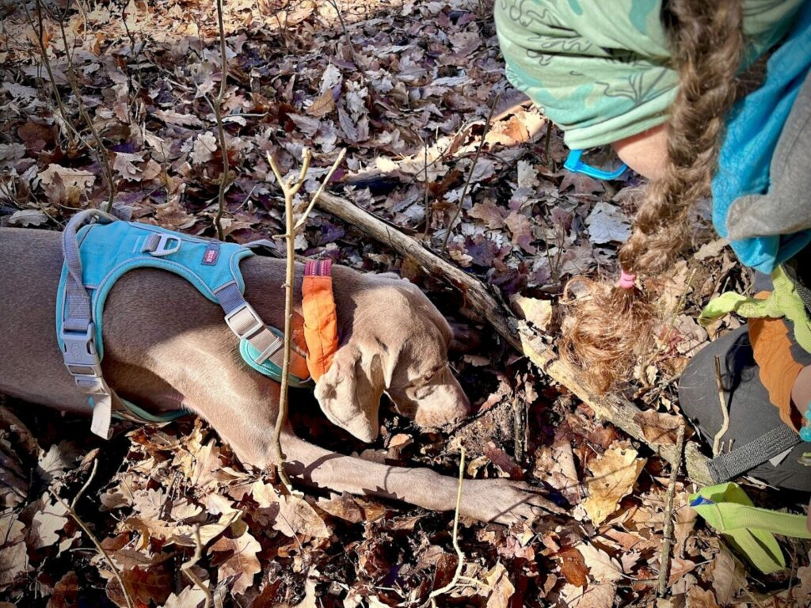 | © Fotó: Biró Zsófia
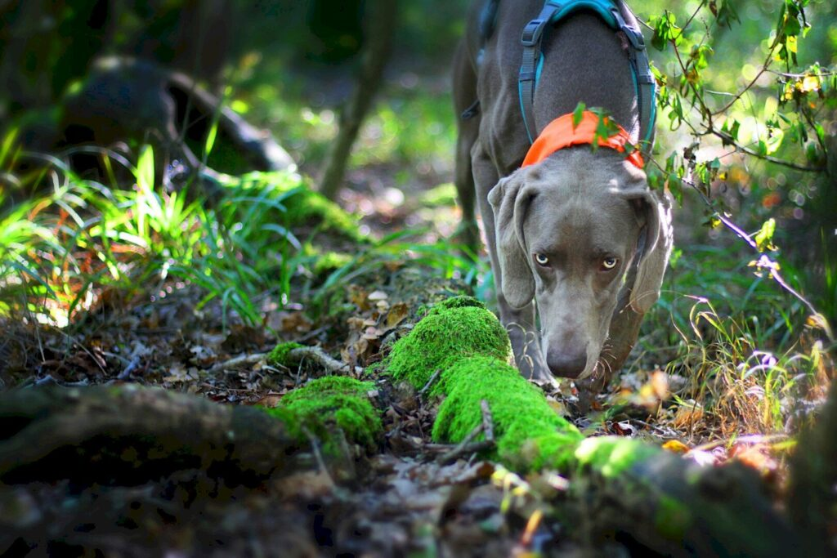 | © Fotó: Bíró Zsófia
Eredeti tartalom: Balaton-felvidéki Nemzeti Park
Továbbította: Helló Sajtó! Üzleti Sajtószolgálat
Ez a sajtóközlemény a következő linken érhető el:

